
Ганиев Р.Р.,
Инструктор по физическому развитию
Консультационного центра
«Первые шаги»- «Беренче адымнар»

Учим ребенка правильно дышать

«Кажется, что может быть проще вдоха,
Разве что только выдох!
И все же, если вы так думаете - ошибаетесь.
Даже то, что даровано нам природой, можно усовершенствовать…»

От правильного дыхания во многом зависит здоровье человека, его физическая и умственная деятельность. Например, специальные дыхательные упражнения, выполняемые через левую и правую ноздрю, влияют на функционирование мозга. Тренированность дыхательной мускулатуры определяет физическую работоспособность и выносливость человека, сопротивляемость организма к простудным заболеваниям. Для того, чтобы правильно дышать, нужно научиться управлять дыхательными мышцами, всячески развивать их и укреплять. У детей дошкольного возраста дыхательные мышцы еще слабы, поэтому им нужны специальные дыхательные упражнения. Упражнения для дыхания - это первый элемент самопомощи своему организму. Они учат детей сознательно заботиться о своем здоровье, помогают расслабиться, успокоиться, справиться с волнением и раздражительностью. Предлагаем вашему вниманию несколько дыхательных упражнений для оздоровления детей.

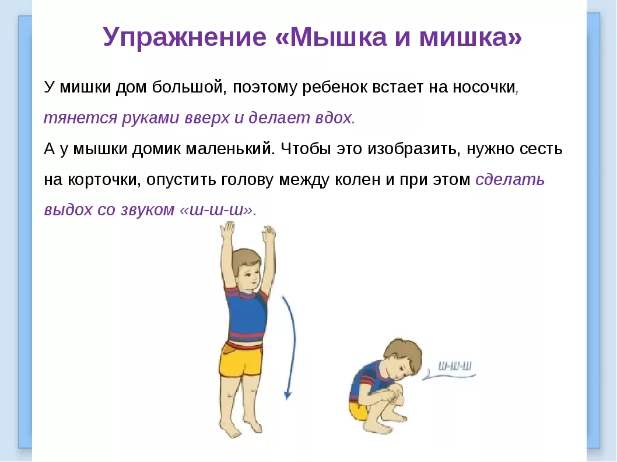

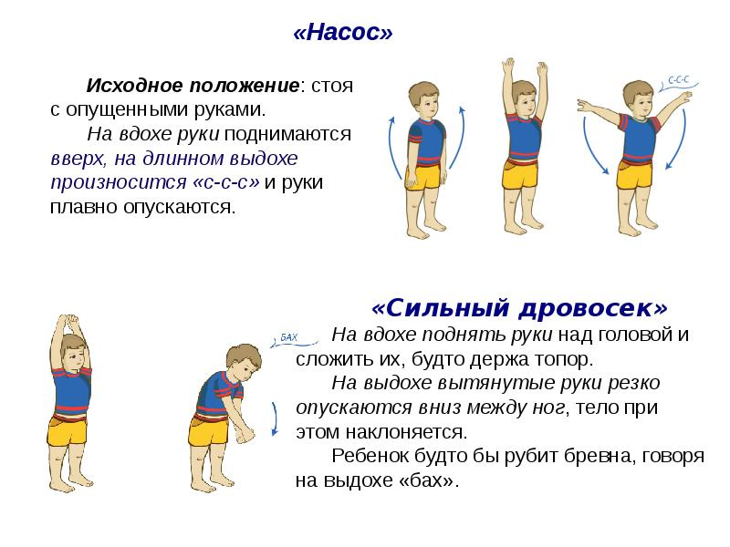

«Рекомендации по проведению дыхательной гимнастики».
1. Перед проведением дыхательной гимнастики необходимо вытереть пыль в помещении, проветрить его, если в доме имеется увлажнитель воздуха, воспользоваться им.
2. Дыхательную гимнастику не рекомендуется проводить после плотного ужина или обеда. Лучше, чтобы между занятиями и последним приемом пищи прошел хотя бы час, еще лучше, если занятия проводятся натощак.
3. Упражнения рекомендуется выполнять в свободной одежде, которая не стесняет движения.
4. Необходимо следить за тем, чтобы во время выполнения упражнений не напрягались мышцы рук, шеи, груди.

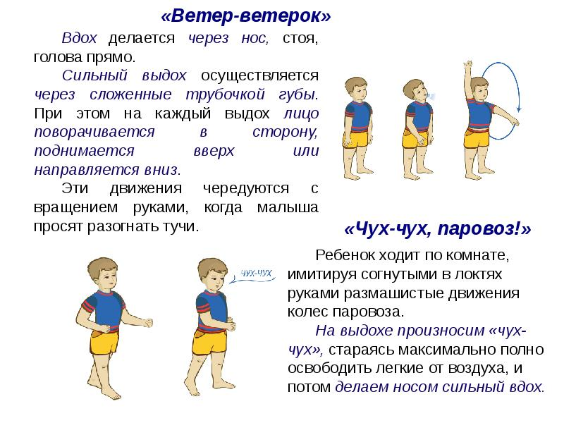
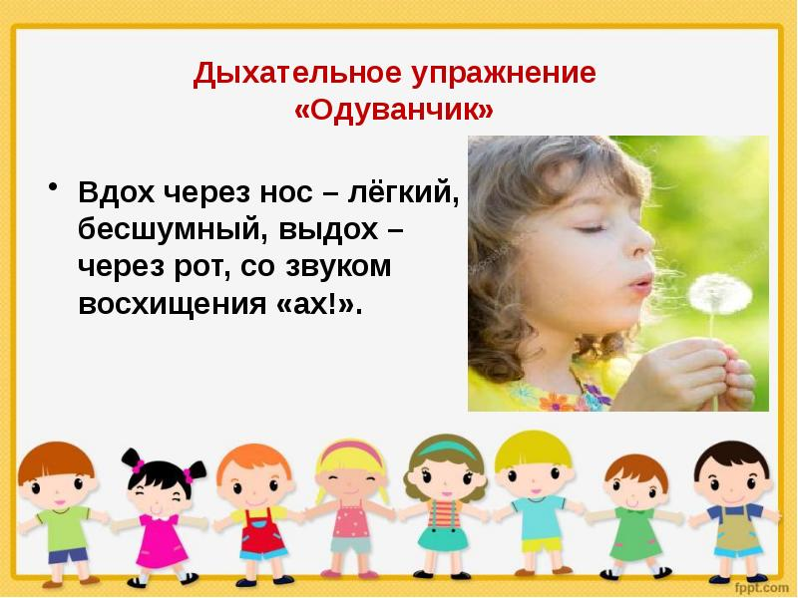

« Проведение дыхательной гимнастики».
Техника выполнения упражнений дыхательной гимнастики для детей:
- воздух набирать через нос;
- плечи не поднимать;
- выдох должен быть длительным и плавным;
- необходимо следить, за тем, чтобы не надувались щеки (для начала их можно придерживать руками).

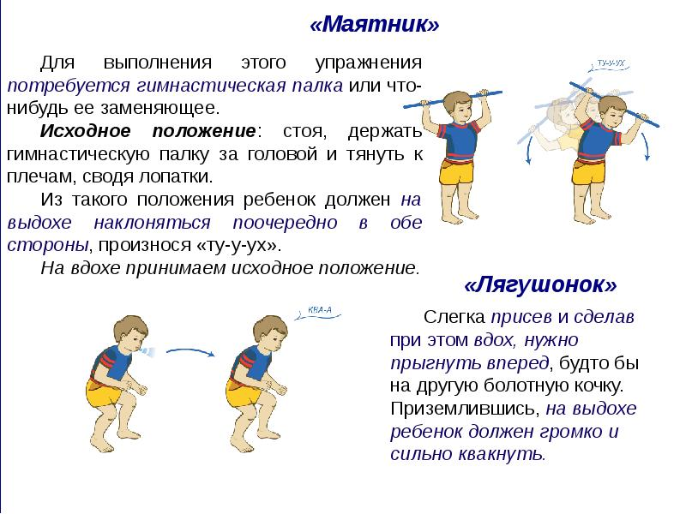

Как научить ребенка правильно дышать?

Учимся правильно дышать!
- Встаньте с ребенком прямо, ноги поставьте на ширину плеч и свободно опустите руки. Выдохните весь воздух и задержите дыхание ненадолго, ожидая, когда захочется вдохнуть.
- Теперь медленно вдыхаем (в уме считая до 4) через нос, сначала направляя вдыхаемый воздух в живот и наблюдая, как он слегка надувается, будто воздушный шарик. Продолжаем вдыхать, наполняя теперь воздухом грудную клетку, слегка приподнимая плечи и голову. Живот при этом слегка втягивается непроизвольно.
- Добравшись до вершины вдоха выдыхаем энергично в той же последовательности: расслабляем диафрагму, напрягаем пресс и втягиваем живот, расслабляем грудную клетку, опускаем плечи и голову.
- Сделайте небольшую паузу после выдоха и повторите весь цикл сначала.
Старайтесь выполнять с ребенком такую дыхательную зарядку во время ежедневной прогулки на свежем воздухе. Времени тренировка займет не много, а польза будет просто огромной. На ходу можно также тренироваться дышать правильно. Для этого делаем вдохов на 4-6 шагов, потом пауза на 2 шага и выдыхаем на 2 шаг.
Не бойтесь вздохнуть полной грудью! Легкого и свободного вам дыхания!

